КОНЦЕПЦИЯ ОБРАЗОВАТЕЛЬНОЙ ПРОГРАММЫ

РОССИЙСКАЯ АКАДЕМИЯ НАРОДНОГО ХОЗЯЙСТВА И ГОСУДАРСТВЕННОЙ СЛУЖБЫ
НАИМЕНОВАНИЕ ФАКУЛЬТЕТА/ФИЛИАЛА

Наименование программы: | ………..………..………..………..
Направление подготовки: | __. __.__ …………..
Профиль(-и) подготовки:  (если применимо) | ………………..………..………..
Уровень образования (тип программы): | ……….………..………..………..
Нормативный срок освоения и  трудоемкость ОП: | _ года / ___зач. ед.
Форма обучения:  (очная / очно-заочная / заочная) | ……….………..………..………..
Основа обучения:  (бюджетная / платная) | ……….………..………..………..
Стоимость программы (в год, рублей): | ___________ руб.
Типы документов об образовании, выдаваемых выпускникам: | ………., ……….

РУКОВОДИТЕЛЬ ПРОГРАММЫ (не более 1 страницы – весь раздел)

ФИО: ……….
Ученая степень, звание: ……….
Основное место работы (организация и должность): ……….
Основные профессиональные и научные достижения за последние 3 года: ……….
(можно указать профессиональные награды, не более 10 основных научных публикаций, реализованные проекты по профилю программы, деятельность на руководящих позициях, наличие профессиональных сертификатов)
ЦЕЛИ И ЗАДАЧИ ОБРАЗОВАТЕЛЬНОЙ ПРОГРАММЫ (не более 0,5 страниц)

Цель(-и) ОП: ……….
Задачи ОП:
- …..;
- …...;

ОТЛИЧИТЕЛЬНЫЕ ОСОБЕННОСТИ ПРЕДСТАВЛЯЕМОЙ ОП (не более 1 страницы – весь раздел)
Партнеры образовательной программы (российские и/или зарубежные организации и университеты):
- …..;
- …..;
(описание роли организаций-партнеров в реализации ОП; указать, какие организации будут готовы принимать на практику обучающихся по данной ОП, как отражены потребности работодателей в ОП).

Основные конкуренты на рынке образовательных услуг

(Лучшие отечественные и зарубежные программы, близкие по профилю к представленной. Также необходимо указать основных конкурентов и близкие программы на рынке образовательных услуг и внутри Академии; проанализировать сравнительные преимущества и недостатки ОП как на внешнем уровне, так и в сравнении с программами, существующими в Академии).

Целевая аудитория образовательной программы

(Необходимо указать профессиональный опыт и мотивацию абитуриентов; критерии отбора обучающихся; также указать предполагаемую аудиторию и численность студентов – в том числе за счет бюджета).

«Портрет выпускника» образовательной программы

(Указываются ключевые отрасли, организации и должности, работе на которых соответствуют выпускники программы. Могут быть указаны профессиональные стандарты, учтенные при разработке портрета выпускника. Также могут быть указаны потенциальные работодатели и мероприятия по обеспечению трудоустройства выпускников)

УЧЕБНЫЙ ПЛАН
(приводится по форме, аналогичной Приложению №4)

ПРЕПОДАВАТЕЛИ ПРОГРАММЫ
(сведения приводятся по форме Приложения №5, заполняемого в MS Excel)

УЧЕБНО-ТЕМАТИЧЕСКИЕ ПЛАНЫ КЛЮЧЕВЫХ ДИСЦИПЛИН
(приводятся не более чем по 15 дисциплинам, которые руководитель программы считает ключевыми; по каждой из таких дисциплин в MS Excel заполняется отдельная таблица по форме Приложения №6)

ФОНД ОЦЕНОЧНЫХ СРЕДСТВ ИТОГОВОЙ АТТЕСТАЦИИ

(Могут быть приведены образцы заданий / контрольно-измерительных материалов для проведения итоговой аттестации, содержательные требования к выпускной квалификационной работе, кратко описан формат проведения итоговой аттестации).

МАТЕРИАЛЬНО-ТЕХНИЧЕСКОЕ ОБЕСПЕЧЕНИЕ ОБРАЗОВАТЕЛЬНОГО ПРОЦЕССА (не более 1 страницы – весь раздел)

(Приводится перечень и характеристики необходимого оборудования и аудиторий; приводятся сведения о наличии/отсутствии необходимой литературы и иных условий в Академии на момент прохождения внутренней аккредитации).
СМЕТА РАСХОДОВ ОБРАЗОВАТЕЛЬНОЙ ПРОГРАММЫ
(сведения приводятся по форме Приложения №7, заполняемого в MS Excel)

В смете обязательно должны быть отражены следующие расходы:
- Учебные расходы;
- Оснащение аудиторного фонда и закупка необходимого оборудования (в части отсутствующего в Академии оборудования);
- Расходы на пополнение библиотечного фонда литературой;
- Расходы на укомплектование программы преподавателями.

К смете обязательно должны быть приложены необходимые пояснения и расшифровки.

Приложение № 4
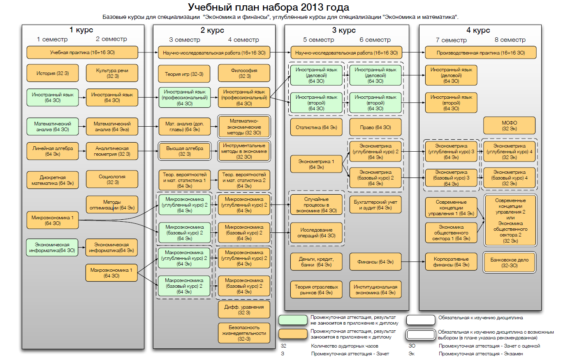
Приложение № 5

п/н | Дисциплина | ФИО преподавателя | Место работы (организация) | Должность | Ученая степень, ученое звание* | Условия привлечения к трудовой деятельности в Академии |  | Образование** |  | Повышение квалификации |  | Стаж
 |  |  |  |  |  | Штатный/ совместитель/ почасовик | Доля ставки | Вуз, специальность / направление подготовки, квалификация / степень | Соответствие/  несоответствие профилю преподаваемой дисциплины/  модуля | Вид*** | год | Общий | Научно-педагогический****
1
2
3
…
* - в соответствии со стандартом может быть указано членство в профессиональных и творческих союзах;
** - образование, необходимое для преподавания дисциплины (в т.ч. проф.переподготовка);
*** - программа повышения квалификации, профессиональная переподготовка (в т.ч. МВА и т.п.)
**** - для ассистента, преподавателя - стаж работы в образовательной организации.

Приложение № 6

п/н | ДИСЦИПЛИНА
 | Перечень тем/разделов | Аудиторная нагрузка (часов)
 |  | Лекции | Сем. /Лаб.
1
2
3
4
5
6
7
… | …
п/н | Основная рекомендуемая литература и статьи (автор, название, для статей - выходные данные)* | Тип источника (учебное пособие, статья, монография) | Год издания
1
2
3
4
5
6
7
8
9
10
* не более 10 источников

Основные научные публикации обязательно приводятся при характеристике научного руководителя ОП магистратуры

